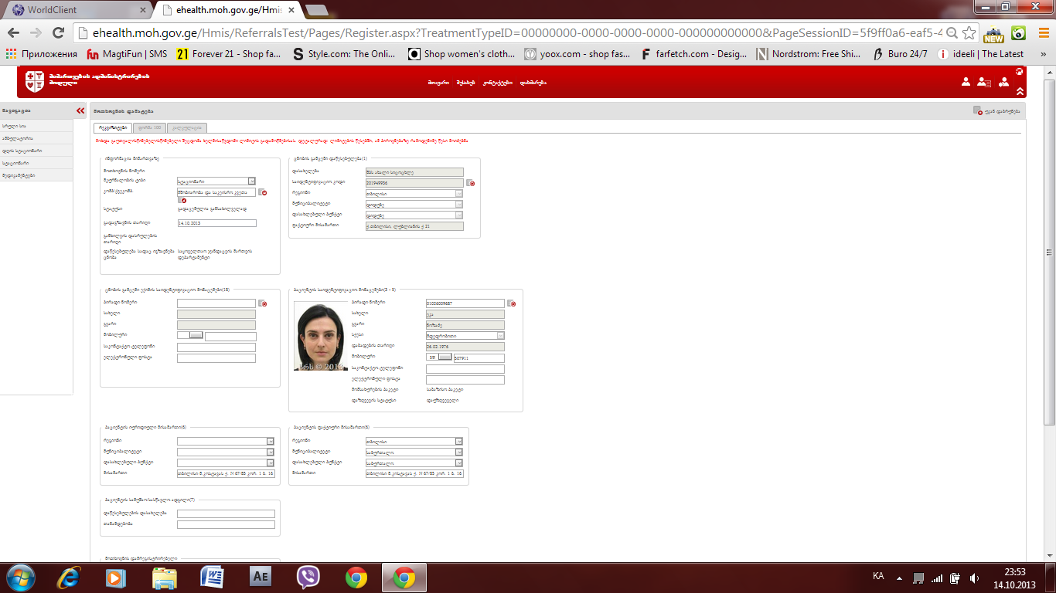

პროვაიდერ ახალ სიცოცხლეს აქვს მშობიარობა და საკეისრო კვეთა აქტიური ქვეკომპონენტით, მაგრამ ერორი დაწერა პიროვნებაზე. მშობიარობა და საკეისრო კვეთაზე არც ღუდუშაური მოეწონა (ეტყობა ლიმიტის წესის გამო, მაგრამ პიროვნება რა შუაშია?)- მოცემული საკითხი უკვე გავიარე თამთა ბაძგარაძესთან და მოგვარებულია. საკითხი იყო ლიმიტების ბაზაში.
მოთხოვნა #28499

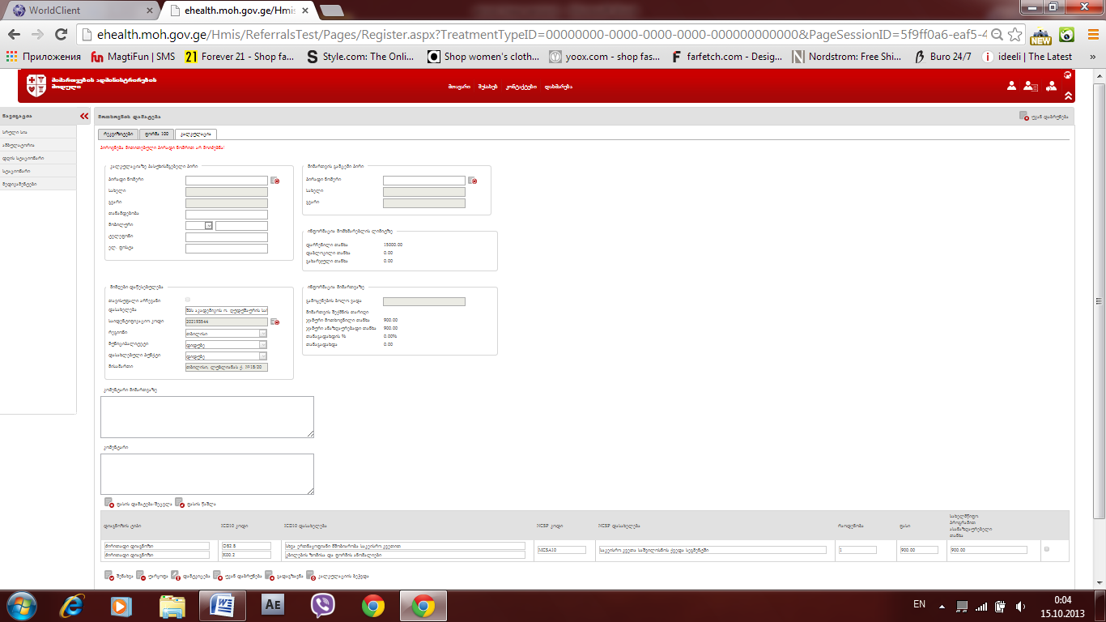
პიროვნება მითითებული პირადი ნომრით არ მოიძებნაო, მაშინ როცა პირადი ნომერი საერთოდ არ მაქვს მითითებული. - მოცემული საკითხი გასწორებულია
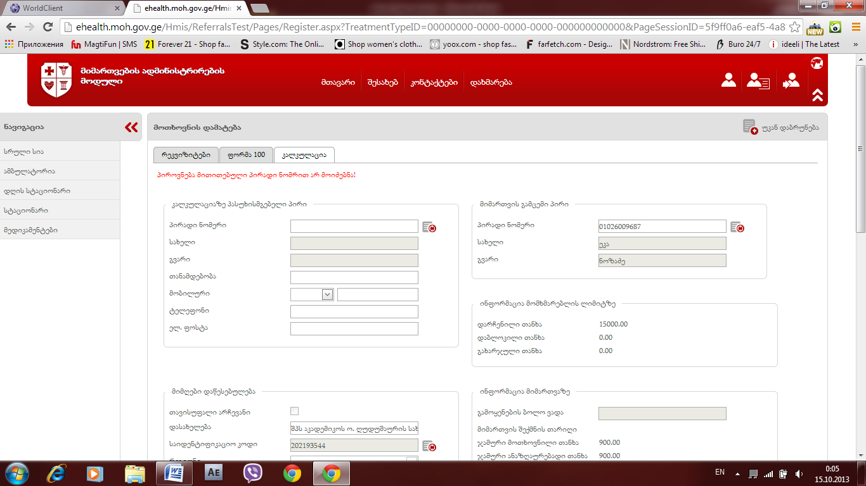
მიუხედავად იმისა, რომ პირადი ნომერი ჩავწერე, მერე მაინც იგივეს წერს (არ მოიძებნას). ამის მიუხედავად აღმოჩნდა, რომ ინფორმაცია შეინახა ოღონდ მხოლოდ მას შემდეგ , რაც იგივე მოთხოვნაში ხელახლა შევედი რედაქტირებით.- მოცემული საკითხი გასწორებულია

იგივეს წერს შენახვაზე (თუმცა მაინც მამტკიცებინებს), როცა დამტკიცებულში გამოყენების ბოლო ვადა გავწერე.- მოცემული საკითხი გასწორებულია

იგივე პროვაიდერზე გადაუდებელი სტაციონარი არ მოსწონს, მიუხედავად იმისა, რომ ღუდუშაურს ნამდვილად აქვს აქტიური გადაუდებელი სტაციონარი 36-ს ფარგლებში საბაზისო პაკეტისთვის. - მოცემული საკითხი გასწორებულია (პირადი ნომერზე შეტყობინება ქვეკომპონენტთან კავშირში არ იყო)

სტატუსის აღდგენის შემდეგ ხელახლა შენახვისა და დამტკიცების გარეშე მაბეჭდინებს მიმართვას. - გავასწორებთ.

გაუქმებულ მიმართვას ისევ აქვს მიმართვის ბეჭდვა.- გავასწორებთ.

რეკვიზიტებში და კალკულაციაში ისევ არის საშუალება ჩაწერილი იყოს სხვადასხვა დაწესებულება და ამტკიცებს. რეკვიზიტებში პროვაიდერის რედაქტირების შემდეგ კალკულაციაში ავტომატურად არ იცვლება დაწესებულება. - ამაზე უნდა მოგვწეროს თაკომ. საკითხი გასავლელია.

სმს არ იგზავნება. - ვნახავთ

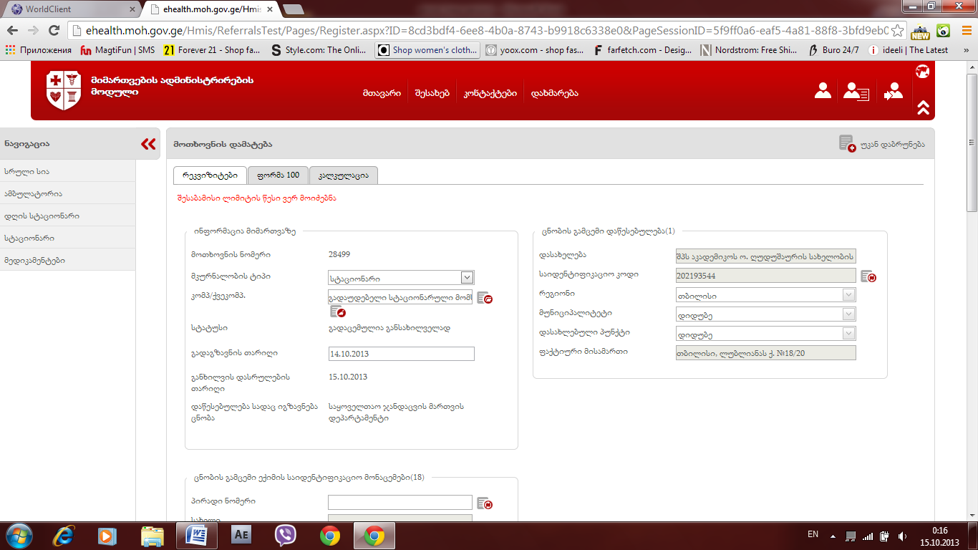
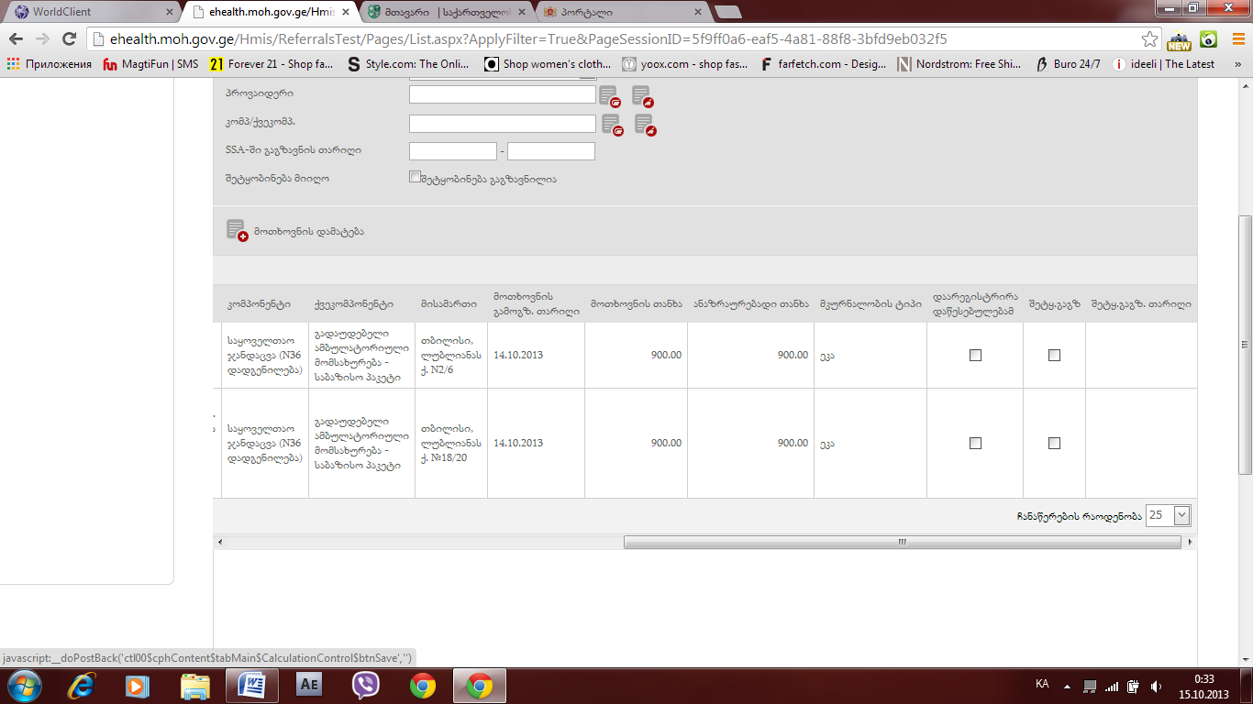
„ეკა“ ალბათ ახალი მკურნალობის ტიპია , მაგრამ ჯობდა იუზერი ყოფილიყო, თუმცა სახელით არ მაწყობს, იუზერი სახელის პირველი ასო და გვარი იყოს(მაგ ე.ნოზაძე). - გავასწორებთ

